УДК 378 | Колесникова М.И.
Педагог-психолог МБОУ ЦДК
«Детство» г. Краснодара
 | Щербакова О.А.
Социальный педагог МБОУ ЦДК
«Детство» г. Краснодара

Изучение интересов и предпочтений подростков в летний каникулярный период, связанных с компьютерными играми и использованием Интернета
Аннотация: В статье представлены результаты исследования интересов и предпочтений подростков в области компьютерных игр и Интернета в период летних каникул. Авторами приводятся данные анкетирования 2010 учащихся образовательных организаций г. Краснодара в возрасте 13-16 лет.
Ключевые слова: подростковый возраст, интересы и предпочтения подростков, досуг подростков в каникулярный период.
Kolesnikova М.
Shcherbakova О.
Research of the adolescent’s preferences for computer games and Internet usage in their leisure time on vacation
Summary: The article presents the results of the investigation devoted to the research of the teenager’s preferences for computer games and Internet usage in their leisure time on vacation. Questionnaire research was carried out on 2010 people (13-16 years), students of secondary schools in Krasnodar.
Keyword: adolescence, leisure time, vacation.

Введение. В настоящее время в обществе уделяется большое внимание проблеме формирования личности подростка, что обусловлено неоднозначностью и противоречивостью проявлений данного возрастного этапа.
Важнейшей особенностью подросткового возраста является наличие интересов и увлечений. Подростковый возраст без интересов и увлечений аналогичен детству без игр [4] .
Трансформация всех сторон жизни российского общества привела к изменению социокультурной ситуации в области досуга. Молодежь представляет собой особую социальную группу, наиболее восприимчивую к социокультурным инновациям, которые оказывают различное по своей направленности влияние на становление личности молодого человека [1]. Безусловно, все большее значение в проведении досуга современных подростков приобретает Интернет и компьютерные игры [2].
Технологии и средства массовой информации в новой социальной ситуации опосредуют процесс общения подростков, порождают формы общения и поведения, диктуют иную систему ценностей, определяя содержание информационной социализации в подростковом возрасте [5].
Изучение интересов и предпочтений подростков, связанных с компьютерными играми и использованием Интернета, обусловлено необходимостью получения дополнительной информации о свободном времяпровождении современных подростков, о современных видах, формах досуга учащихся для психолого-педагогически целесообразной организации их досуга.
Методика. Анкета была разработана специалистами МБОУ ЦДК «Детство» г. Краснодара. Целью анкеты явилось изучение интересов и предпочтений подростков в летний каникулярный период, связанных с компьютерными играми и использованием Интернета. В анкетировании приняло участие 2010 человек. Участники анкетирования – учащиеся общеобразовательных организаций муниципального образования город Краснодар в возрасте от 13 до 16 лет включительно. Анкетирование учащихся проводилось в октябре-ноябре 2014 года.
Анкета, предлагаемая участникам, состояла из 8 вопросов. Вопросы №№ 1, 3 подразумевали выбор нескольких вариантов ответа. В остальных вопросах необходимо было выбрать один ответ. Анкета была анонимной (ФИО, пол, класс учащиеся не указывали).
Математическая обработка. При обработке нами использовались показатели 2010 анкетируемых и были определены количественные значения ответов, данных подростками, а также их процентное выражение.
Результаты.
Вопрос № 1 «Для чего ты использовал(а) Интернет?» предполагал несколько вариантов ответа. Как распределились ответы показано на рис. 1.
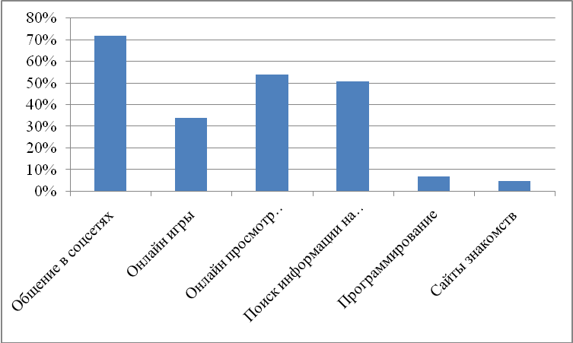
Рис. 1. Распределение ответов учащихся на вопрос «Для чего ты использовал Интернет летом?».
Таким образом, преобладающее большинство учащихся использовали Интернет для общения в социальных сетях (72% респондентов). Рядом расположились ответы «онлайн просмотр фильмов/сериалов/видеороликов» (54% респондентов) и «поиск информации на интересующую тему» (51 % респондентов). Меньшее количество раз подростки выбирали ответы «программирование» (7%) и «сайты знакомств» (5%).
На вопрос № 2 «Сколько времени в день ты проводил(а) в Интернете летом?» предлагал следующие варианты ответа, из которых нужно было выбрать только один: «1-2 часа», «3-4 часа», «5 и более часов». В данном вопросе ответы распределились примерно равномерно. Ответ «3-4 часа» выбрали 39% анкетируемых, ответ «1-2 часа» - 34%. Наименьшее количество выборов (27%) получил ответ «5 и более часов».
Вопрос № 3 был сформулирован так: «Если ты играл(а) летом в компьютерные игры, то в игры какого жанра ты играл чаще?». В этом вопросе предлагалось 8 вариантов ответа. Учащиеся могли выбрать несколько ответов.
Среди ответов приводились следующие компьютерные игры: «action», «шутеры», «стратегии», «аркады», «файтинги», «симуляторы», «квесты», «РПГ».
«Аction» ‒ жанр компьютерных игр, в которых успех игрока в большой степени зависит от скорости его реакции и способности быстро принимать тактические решения [3]. Действие таких игр развивается очень динамично, требует напряжения внимания и быстрой реакции на происходящие в игре события.
«Шутеры» ‒ это «игры-стрелялки». Игрок находится в трёхмерном пространстве и имеет некоторую свободу передвижения [3]. В течение игры игрок проходит уровни, которые, как правило, являют собой ограниченный лабиринт. В этом лабиринте расположены враги, союзники и нейтрально настроенные участники. В расширенном жанре игроку ставятся дополнительные цели, например, решение пазлов за отведённое время. Успешное выполнение этих задач позволяет пройти на следующий уровень игры.
«Стратегии» ‒ жанр компьютерных игр, в котором залогом достижения победы является планирование и стратегическое мышление игрока. Смысл таких игр заключается в управлении некоторым ресурсом, который необходимо преобразовать в преимущество над противником при помощи оперативного плана, разрабатываемого с учётом меняющейся обстановки.
«Аркады» ‒ термин, обозначающий компьютерные игры с достаточно простым игровым процессом схожим по концепции с играми для автоматов [3].
«Файтинги» ‒ жанр компьютерных игр, имитирующих рукопашный бой малого числа персонажей в пределах ограниченного пространства [3].
«Симуляторы» ‒ стратегии, в которых военная сторона отсутствует и от игрока требуется, например, налаживать экономику. Иногда в этих играх присутствуют соперники (конкуренты), но военные действия в отношении них не ведутся. Конкуренция носит сугубо мирный характер. Бывают игры симуляторы бизнеса, градостроительные симуляторы, спортивные симуляторы, симуляторы быта и межличностных отношений.
«Квесты» (приключенческие игры) ‒ один из жанров компьютерных игр, представляющий собой интерактивную историю с главным героем, управляемым игроком. Важнейшими элементами игры в жанре «квест» являются собственно повествование и обследование мира, а ключевую роль в игровом процессе отводится решению головоломок и задач, требующих от игрока умственных усилий.
«RPG» ‒ жанр компьютерных игр, основанный на элементах игрового процесса традиционных настольных ролевых игр. В ролевой игре ее участник управляет одним или несколькими персонажами, каждый из которых характеризуется набором численных параметров, списком способностей и умений. Одним из характерных элементов игрового процесса является повышение возможностей персонажей за счёт улучшения их параметров и изучения новых способностей.
Так, подростки отдают предпочтение играм «стратегии» (26%). В игры «симуляторы» играет 24% респондентов, в игры «шутеры» ‒ 23%. Игры «action» и «RPG» выбрало 20% и 18% соответственно. Одинаковое количество выборов (13%) получили игры «аркады» и «квесты». Что интересно, наименьшее количество раз подростки выбирали игры «файтинги» (8%).
На вопрос № 4 «Если ты играешь в компьютерные игры, то какие игры ты предпочитаешь?» предполагались следующие варианты ответа: «многопользовательские онлайн игры», «одиночные онлайн игры (игра в одиночку против компьютера)», «я не играю в компьютерные игры».
Распределение ответов анкетируемых показано на рис. 2.
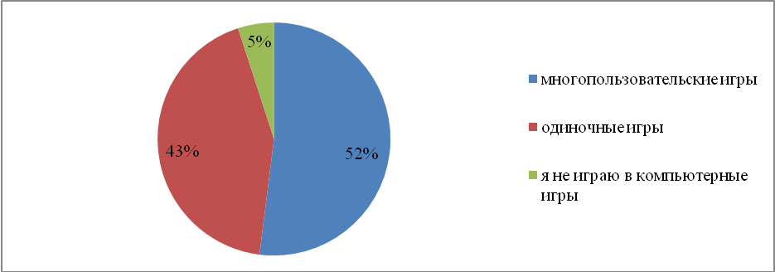
Рис. 2. Распределение ответов учащихся на вопрос «Если ты играешь в компьютерные игры, то какие игры ты предпочитаешь?».
Незначительная разница выявлена между количеством ответов «многопользовательские онлайн игры» и «одиночные игры (игра в одиночку против компьютера)» 52% и 43% соответственно. Ответ «я не играю в компьютерные игры» дали 5% подростков.
На вопрос № 5 «Какую игровую платформу ты чаще всего использовал(а) этим летом?» респонденты ответили следующим образом: «ПК» ‒ 43%, «игровые консоли/приставки» – 17%, «мобильный телефон/планшет» – 40%. Таким образом, меньше всего подростки используют для компьютерных игр консоли и приставки.
Результаты ответов на вопрос № 6 «Где ты чаще проводил(а) время за компьютером летом?» приведены в рис. 3.
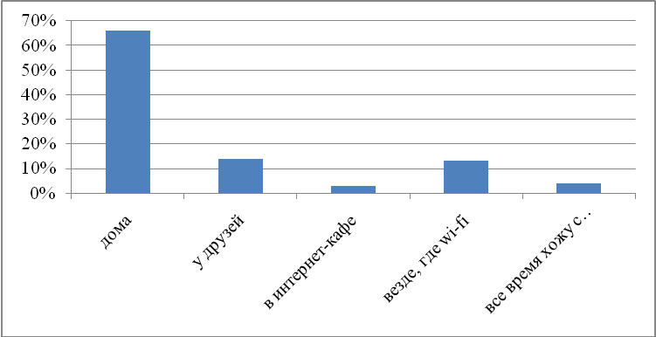
Рис. 3. Распределение ответов учащихся на вопрос «Где ты чаще проводил(а) время за компьютером летом?»
Так, чаще всего подростки сидели за компьютером дома (66% респондентов). Ответы «у друзей» и «везде, где был бесплатный wi-fi» выбрали 14% и 13% анкетируемых соответственно. Наименьшей популярностью, согласно результатам анкетирования, пользуется пребывание за компьютером в интернет-кафе. Интересен тот факт, что ответ «все время хожу с ноутбуком/планшетом/нетбуком» дали только 4% подростков.
На вопрос № 7 «Сколько времени в день ты тратил(а) на компьютерные игры летом?» были предложены следующие варианты ответа: «1-2 часа», «3-4 часа», «5 и более часов», которые распределились следующим образом. Практически половина анкетируемых подростков выбрали ответ «1-2 часа» (49%). Примерно равное количество учащихся ответили «3-4 часа» и «5 и более часов» 27% и 24% соответственно.
На вопрос № 8 «Твои родители контролировали сколько времени ты проводишь за компьютерными играми?» подростки ответили следующим образом. Ответ «да, приходилось себя ограничивать» дали 54% учащихся, ответ «нет, играл(а) сколько хотел(а)» − 46% анкетируемых.
Выводы.
Анализ результатов анкетирования учащихся позволил сделать следующие выводы.
В летний период подростки 13-16 лет, обучающиеся в общеобразовательных организациях муниципального образования город Краснодар, чаще (39% анкетируемых) проводили в Интернете 3-4 часа в день. Преобладающее большинство учащихся пользовалось Интернетом находясь дома. Интернет респонденты чаще использовали для общения в социальных сетях (72% подростков), онлайн просмотра фильмов/сериалов/роликов (54%) и поиска информации по интересующей теме (51%).
На компьютерные игры практически половина подростков (49%) тратила в день 1-2 часа, предпочитая при этом многопользовательские онлайн игры (52% учащихся). Для компьютерных игр большее число подростков использовало ПК (43%) и играли чаще анкетируемые в игры жанров «стратегия», «симуляторы» и «шутеры».
Для получения более полной картины об интересах и предпочтениях подростков по организации их досуга и занятости исследование будет продолжено.
В 2015 году специалистами МБОУ ЦДК «Детство» г. Краснодара запланировано проведение ряда исследований с целью изучения предпочтений и интересов подростков в различных областях (литература, кино, телевидение, музыка, физкультура, спорт и туризм, семейный досуг, общественная деятельность, трудоустройство, путешествия и поездки).
Кроме того, одним из вариантов продолжения работы может стать выявление сходства и различий в предпочтениях и интересах девушек и юношей.
Литература
- Авдулова Т. П. Подростки в информационном пространстве // Психологическое обучение. – 2010, № 1 (9).
- Голубева Н.А. Эндогенные факторы информационных предпочтений современных подростков // Психологические исследования. – 2012, № 1 (21).
- Информационная безопасность детей. Российский и зарубежный опыт: монография / Л.Л. Ефимова, С.А.Кочерга, 2013.
- Сластенин В.А. Педагогика: учеб. пос. для студентов учебных заведений. - М., 2000.
- Юдина А.И. Педагогическое сопровождение социализации подростков в сфере досуга // Мир науки, культуры и образования. – № 4 (41), 2013.

